### **Название задачи:** Передача ставок в кол-центр

### **Автор:** Виктор Скурихин

### **Дата:** 7 января 2025

### **Функциональные требования**

Опишите здесь верхнеуровневые Use Cases. Их нужно оформить в виде таблицы с пошаговым описанием:

|  |  |  |  |
| --- | --- | --- | --- |
| **№** | **Действующие лица или системы** | **Use Case** | **Описание** |
| 1 | Сотрудник кол-центра | Консультация/оформление депозита | Сотрудник кол-центра имеет возможность просмотреть информацию по текущим ставкам |
| 2 | АБС | Обновление информации о ставках | АБС генерирует Exсel файл со ставками и передаёт его в файловую систему |

### **Нефункциональные требования**

|  |  |
| --- | --- |
| **№** | **Требование** |
| 1 | Надежность. Необходимо обеспечить достоверные и актуальные данные по ставкам. |

### **Решение**

Контекст:

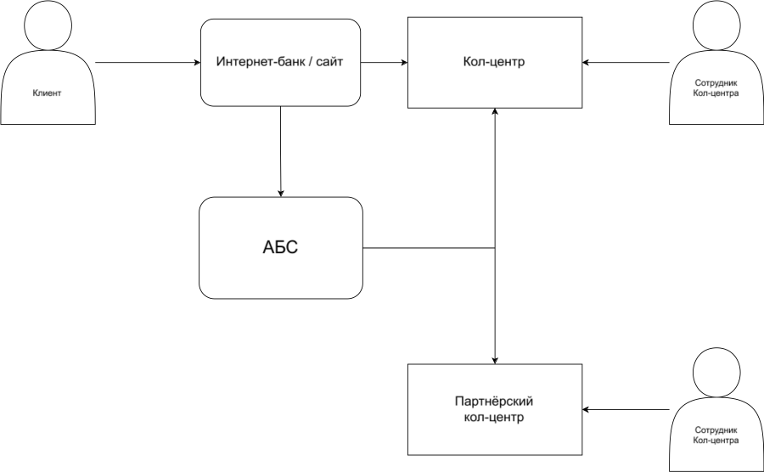

Контейнер:

### 

### **Альтернативы**

Выделение отдельного сервиса по получению актуальных ставок. Сложнее в реализации и дороже но имеет перспективу на рост сервиса.

**Недостатки, ограничения, риски**

Технические сложности интеграции, недостаток экспертизы.